10 ans Enfant de Choeur

Je termine ma classe de septième, et je suis sélectionné pour la première fois comme enfant de choeur.
C’est une grande cérémonie religieuse dans la chapelle de l’institution Sainte Marie.
Un spectacle grandiose : L’évêque d’Angers au centre entouré de chanoines et de prêtres en grande tenue.
Nous, les enfants de choeur devons interpréter autour un ballet avec :
Assis, debout, rotations, génuflexions.
Je suis heureux de participer et je fais un grand bonjour à mes parents.
Papa et Maman père lèvent la main pour me répondre. Mes copains font pareil en rigolant.
Un bras m’attrape. On me sort de la chapelle.
Tricotin a fini sa carrière d’enfant de choeur en public.

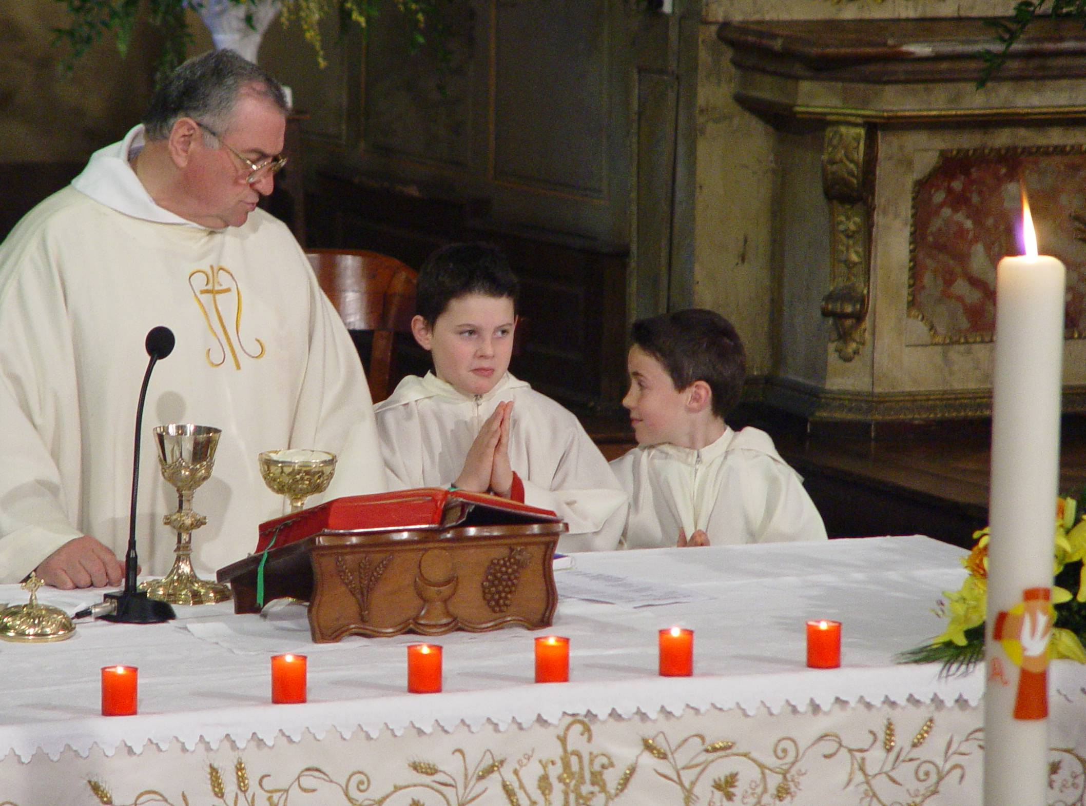
2003 Les enfants de Choeur se font gronder

Je continue d’être enfant de choeur avec Tonton Abbé,
Même en vacances, il doit dire la messe tous les matins.
Il parle latin à une vitesse surprenante,
Je réponds par un grognement inarticulé.
Ite Missa est. J’arrête le chrono.
Nous partons à la sacristie. Il enlève sa chasuble.
Tricotin lui annonce le temps.
Il sourit. Nous sommes heureux.

© tricotin.net/Histoires 17/08/07 1020

